 |  |  | 
ASSOCIAZIONE DEI  MAGISTRATI  DELLE  PROCEDURE CONCORSUALI | SCUOLA SUPERIORE DELLA MAGISTRATURA  STRUTTURA TERRITORIALE  DI FORMAZIONE DI LECCE | ORDINE DEI DOTTORI COMMERCIALISTI E DEGLI ESPERTI CONTABILI CIRCOSCRIZIONE DEL TRIBUNALE DI LECCE | FONDAZIONE MESSAPIA  FONDAZIONE DEI DOTTORI COMMERCIALISTI E DEGLI ESPERTI CONTABILI DI LECCE

CONVEGNO NAZIONALE
Questioni controverse nel Concordato Preventivo
Venerdì 29 Maggio, Ore 15.00 – 19.30 - Sabato 30 Maggio, Ore 9.00 – 13.00
Castello di Carlo V, Lecce

Da compilare e restituire entro e non oltre Giovedì 30 Aprile 2015 all’indirizzo mail fondazionemessapia@tiscali.it o via fax al 0832/390877

SCHEDA D’ISCRIZIONE RISERVATA AI PROFESSIONISTI

Cognome (*) |  | Nome (*)
Partita Iva |  | Codice fiscale (*)
Professione |  | (se iscritto ad un ODCEC o ad un Albo Territoriale degli Avvocati specificare quale)
Indirizzo |  |  |  | N.
Città | Provincia |  | C.A.P.
e-mail |  | tel./cell./fax
venerdì 29 maggio 2015  ore 20,30 | Partecipazione alla cena conviviale presso Torre del Parco in Lecce  SI  NO | costo € 50,00 procapite  (da versare a mezzo bonifico bancario su: Conto Corrente intestato a YLTOUR sas  Banco di Napoli, sede Piazza Mazzini - Lecce  Codice Iban IT17W0101016004100000032240  BIC SWIF IBSPITNA)

SCHEDA D’ISCRIZIONE RISERVATA AI MAGISTRATI

Cognome (*) |  | Nome (*)
Codice fiscale (*)

Distretti Territoriali delle Puglie _________________ |  | Altro Distretto Territoriale _________________
Indirizzo |  |  |  | N.
Città | Provincia |  | C.A.P.
e-mail |  | tel./cell./fax
Ospitalità alla cena conviviale  venerdì 29 maggio 2015  ore 20,30 |  | SI  NO

Si pregano i Signori Magistrati di comunicare la propria iscrizione contattando direttamente l’Agenzia yltour ai recapiti sotto indicati.

INFORMATIVA SUL TRATTAMENTO DEI DATI PERSONALI
Ai sensi dell’art. 13 del D. Lgs. n. 196/2003 ("Codice in materia di protezione dei dati personali"), La informiamo che i dati personali acquisiti saranno trattati anche con l’ausilio di strumenti elettronici, direttamente e/o tramite terzi, esclusivamente per l’adempimento di ogni onere relativo alla partecipazione al corso (come, ad es. la predisposizione dell’elenco dei partecipanti, l’addebito contabile delle quote di partecipazione, l’invio di informazioni sul corso). Le rammentiamo che il conferimento del consenso è facoltativo, ma in sua assenza non sarà possibile eseguire gli adempimenti contrattuali, contabili e fiscali che consentono la regolare partecipazione al Corso.

(data) __________________ (firma) __________________________

Il Convegno è gratuito e a numero chiuso. Saranno accettate le prime 350 iscrizioni pervenute, secondo l’ordine strettamente cronologico di ricevimento del presente modulo di iscrizione.

Per informazioni:
Segreteria scientifico-organizzativa:
Fondazione Messapia: Via Domenico Fontana 22, Lecce - Tel 0832/498067 – Interno 2, e-mail: fondazionemessapia@tiscali.it

Per prenotazioni e ogni altra informazione di carattere logistico:
Agenzia yltour: Via Oberan 13/G, Lecce – Tel. 0832/318536, Fax 0832/313542, e.mail info@yltourcongressi.com



 |  | 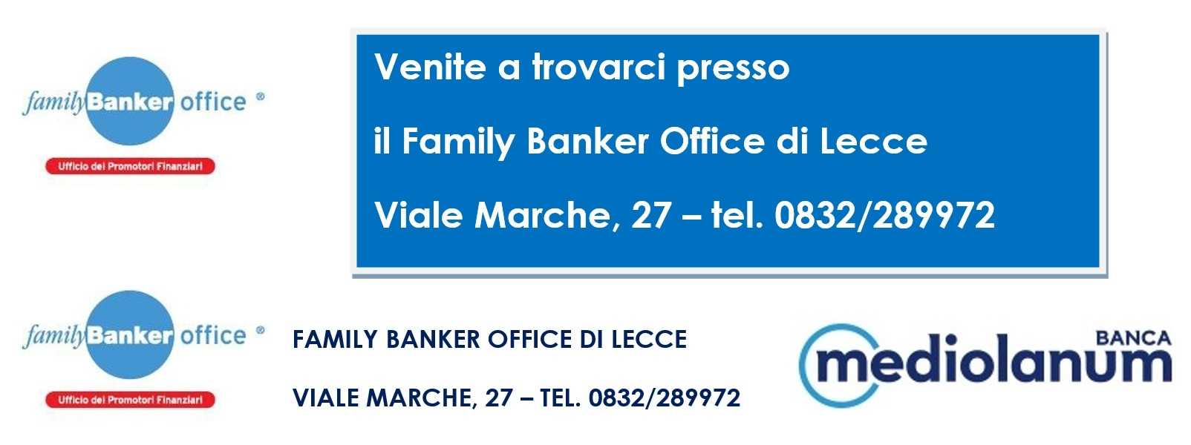 | 
 |  |  | 


